**«Игры с водой»**

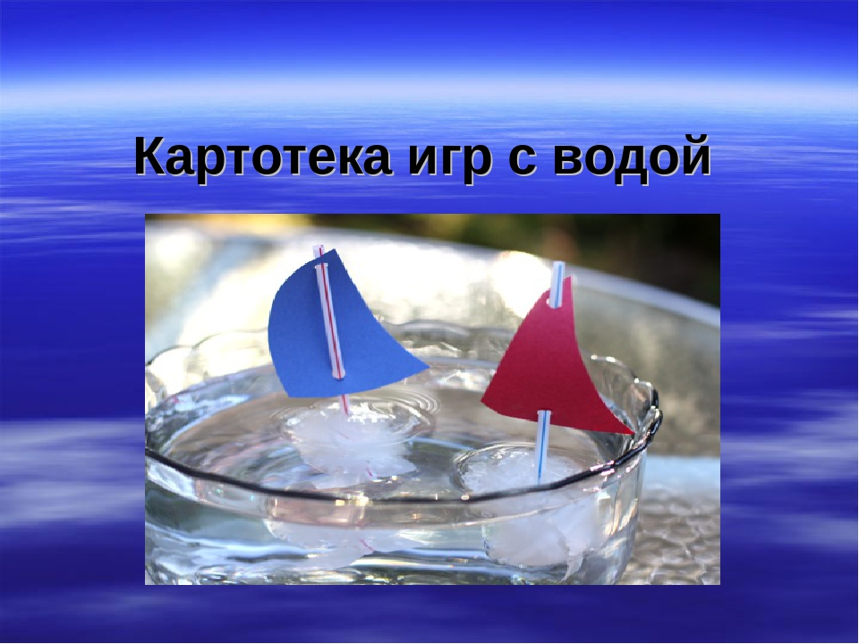

Игра с водой – это естественная и доступная для каждого ребенка форма деятельности. Ребенок, часто словами не может выразить свои переживания, страхи, и тут ему на помощь приходят игры с водой. Проигрывая взволновавшие его ситуации с помощью игрушечных фигурок, ребенок освобождается от напряжения. А самое главное - он приобретает бесценный опыт выхода из множества жизненных ситуаций, ведь в сказке все заканчивается хорошо!

Игры с водой имеют терапевтический эффект. Сама фактура воды оказывает приятное успокаивающее воздействие, дает эмоциональную разрядку. Играя с водой, ребенок может сбросить отрицательные эмоции и получить положительный заряд энергии.

**Цель акваметода:**

1. Способствовать физическому развитию ребенка: закаливанию, развитию тактильно-кинестетической чувствительности и тонкой моторики рук, так как регулярные выполнения упражнений в воде являются профилактикой заболеваний, формируют оздоровительные процессы в организме;
2. Способствовать концентрации внимания, развитию логики и речи, игры являются хорошей профилактикой оптической дисграфии;
3. Способствовать развитию художественно-эстетического восприятия ребенка;
4. Стабилизировать проблемы детей, возникающие в адаптационный период посещения ДОУ, а также снижать проявления гиперактивности ребенка.

Организуя игры детей с водой, решаем следующие **задачи:**

1. Способствуем физическому развитию ребенка (развиваем мелкую моторику, зрительную и двигательную координацию).

2. Знакомим ребенка с окружающим миром, в том числе со свойствами воды. в процессе игр с водой и различными игрушками или натуральными предметами у детей формируются представления об окружающем природном мире.

3. Дети осваивают пространственные представления (на поверхности воды, по всей поверхности, под водой, слева, справа, в центре).

4. Расширяем и обогащаем словарный запас малыша.

5. Способствуем овладению детьми элементарными математическими понятиями: полный - пустой, далеко - близко. помещая в воду заданное количество игрушек, природного материала, соотнося одно количество с другим, у детей формируются количественные представления.

6. Сравнение количества предметов, находящихся на воде и под водой способствует развитию наглядно-действенного мышления ребенка.

7. Бросая в воду заданное количество предметов, дети учатся ориентироваться на словесную инструкцию взрослого.

8. В процессе таких игр развиваем тактильные ощущения детей. Они учатся с закрытыми глазами находить на поверхности стола, на краю ванночки соответствующие игрушки, цифры или буквы и опускать их в воду, а также вылавливать из воды нужное количество.

9. В процессе сравнения формируем представления о величине. Например, пуская кораблики по воде, ребенок называет их величину: большой кораблик, средний и маленький. Камешек тяжелее листочка, поэтому он тонет, а листочек легкий, поэтому он плавает на воде.

10. Формируем геометрические представления, для чего используем пластиковые геометрические фигуры. Дети учатся составлять из этих фигур различные картины, которые располагаются на кафельной стене: орнамент, дом, дорожку и т. д.

11. Снимаем психическое напряжение и агрессию.

Организуя игры с водой, хорошо использовать художественное слово. Такие игры, желательно сопровождать прослушиванием аудиозаписей - шума дождя, водопада, журчания ручейка, рокота прибоя. Эти игры хороши тем, что в них могут участвовать как дети, так и взрослые. Помните, что в естественной среде ребенок чувствует себя комфортно и защищено, при этом он имеет возможность проявлять свою активность и творчество.

**Оборудование для игр с водой:**

* стол для игр с водой или таз;
* бросовый материал (камешки, ракушки, веточки, палочки, большие пуговицы, одноразовые соломки для коктейля и т.п.)
* пластиковые игрушки (геометрические фигуры, цифры, буквы, картинки и т. п.), которые, если их намочить, легко прикрепятся к гладкой поверхности (кафелю, зеркалу, крышке стола).
* разнообразные заводные игрушки, которые движутся по поверхности воды;
* игрушки и приспособления для игры с водой;
* природный материал (ракушки, камешки, орехи, желуди);
* удочки-игрушки;
* ложки, половники;
* пластмассовые водоросли для аквариумов и т.д.;
* стаканчики разного объема;
* набор резиновых игрушек;
* игра рыбалка;
* ситечки, пинцеты, сачки;
* водоплавающие свечи;
* трубочки; губки; краски.

**ИГРЫ С ВОДОЙ**

**«Тонет - не тонет»**  
**Цель:** помочь детям увидеть, что одни игрушки плавают в воде, а другие тонут. Создать положительно эмоциональный настрой у детей от игровых действий с водой.  
**Оборудование:** тазик с водой; игрушки пластмассовые, деревянные, резиновые, металлические.  
**Возраст:** 3 – 4 года.  
**Ход игры.**В игре участвуют 6 – 7 детей. Воспитатель приносит в группу корзину с игрушками, рассматривает их вместе с детьми. Предлагает детям взять по одной игрушке и опустить её в тазик с водой. Затем сказать, какие игрушки утонули, а какие плавают. Игроки достают игрушки из воды, меняются ими и продолжают играть.

**«Забавные рыболовы»**

**Цель:** Учить детей различать левую, правую руку, вылавливать предметы из воды столовой ложкой, не помогая другой рукой. Воспитывать аккуратность, способствовать развитию положительных эмоций от игры с водой.  
**Оборудование:** пластмассовая ёмкость с водой, пластмассовые рыбки, 4 столовые ложки,4подноса.  
**Возраст:**3-4года.  
**Ход игры**. В игре участвуют 2-4 ребёнка. На стол ставится пластмассовая прозрачная ёмкость с водой (аквариум). Пластмассовых рыбок дети опускают в сосуд, беря их тремя пальцами левой и правой руки (большим, указательным и средним). После того как «аквариум» заполнен, дети берут столовую ложку и «ловят» рыбок, не помогая другой рукой. Игра повторяется несколько раз.

**«Вылавливаем предметы из воды»**

**Цель:** упражнять детей в умении доставать предметы из воды различными приспособлениями, доставить им удовольствие от игр с водой.  
**Оборудование:** тазик с водой, в нём разные предметы, сачок, половник, столовая ложка,3подноса.  
**Возраст:**3-4года.  
**Ход игры**. В игре участвуют 3 ребёнка. Воспитатель ставит перед детьми тазик с водой, в нём различные предметы. Игроки называют, какие предметы утонули, а какие нет. Затем по сигналу воспитатель они вылавливают предметы из воды сачком, половником, столовой ложкой. В конце игры дети меняются приспособлениями, бросают предметы в воду, игра повторяется.

**«Горячая, тёплая, холодная»**

**Цель:** учить детей на ощупь определять температуру воды. Развивать умение выполнять словесные инструкции. Воспитывать осторожность при использовании горячей воды.  
**Оборудование:** 3 пластмассовые бутылки (0,5 л) разного цвета: красная с горячей водой, жёлтая с тёплой, синяя с холодной.  
**Возраст:**3-4 года.  
**Ход игры**. В игре участвуют 3-5 детей. Воспитатель ставит на стол перед детьми три бутылки разного цвета и сообщает, что в бутылках налита вода. Вода разная: горячая, тёплая, холодная. Чтобы узнать, в какой бутылке, какая вода, их нужно потрогать и сравнить. При этом воспитатель напоминает, что с горячей водой и горячими предметами надо быть осторожными, не спеша пальчиками дотрагиваться до предмета. Воспитатель предлагает детям дотронуться пальчиками до бутылочек и сказать, в какой бутылке какая вода. Затем дети расставляют бутылочки с водой от холодной до горячей, сопровождая свои действия словами.

**Вода прозрачная**

**Оборудование:** два стакана, вода, молоко, две трубочки или ложечки.

**Ход игры**. Перед детьми стоят два стаканчика: один с водой, другой – с молоком. В оба стаканчика положить соломинки или ложечки. И посмотреть, в каком из стаканчиков они видны, а в каком нет? В стаканчике с водой предметы видны, а в стаканчике с молоком – нет. Из этого делаем вывод, что вода прозрачная.

**Вода не имеет формы**

**Оборудование:** стакан, тарелка, кусочек льда.

**Ход игры.** Предложите детям рассмотреть кусочек льда (лёд – это твёрдая вода). Лёд имеет форму кубика. Если мы его положим в стакан, тарелку он всё равно будет кубиком (до тех пор, пока не растает) А жидкая вода? Пусть ребята нальют воду в тарелку, стакан, на поверхность стола. Что происходит? Вода принимает форму того предмета, в котором находится, а на ровном месте расползается лужицей. Значит, жидкая вода не имеет формы.

**«Расставь бутылочки»**

**Цель**: учить детей на ощупь определять температуру воды. Развивать умение выполнять словесные инструкции. Воспитывать осторожность при использовании горячей воды.

**Оборудование:** 4 пластмассовые бутылки (0,5 л) одного цвета; с холодной, теплее,

тёплой и горячей водой.

**Возраст:** 4-5 лет.

**Ход игры.** В игре участвуют 3-5 детей. Воспитатель ставит на стол перед детьми четыре бутылки одного цвета и сообщает, что в них вода разной температуры: холодная, теплее, тёплая, горячая. Чтобы узнать, в какой бутылке, какая вода, их нужно потрогать и сравнить. При этом воспитатель вместе с детьми вспоминает правила обращения с горячей водой и горячими предметами: с ними необходимо быть осторожными, не спеша пальчиками дотрагиваться до предмета. Воспитатель предлагает детям дотронуться пальчиками до бутылочек и определить, в какой бутылке какая вода. Затем дети расставляют бутылочки с водой от холодной до горячей, сопровождая свои действия словами.

**«Плавает или тонет»**

**Цель:** дать детям понятие, что не все предметы тонут в воде, многие предметы плавают – это зависит от материала, из которого изготовлен предмет. Закрепить

название материалов, из которых сделаны предметы. Создать у детей радостное

настроение от игры с водой.  
**Оборудование:** на каждого игрока: пластмассовые стаканчики (0,5 л) с водой, наборы предметов из разных материалов (монеты, колечки, пробки, детали конструктораит.д).  
**Возраст:** 4-5 лет.  
**Ход игры**. В игре участвуют 5 детей. Воспитатель ставит на стол перед каждым ребёнком пластмассовый стакан с водой и раздаёт наборы различных предметов. Дети называют предметы и материал, из которого они сделаны. Высказывают предположения, какие предметы утонут, а какие нет. Затем бросают их в воду и называют, какие предметы утонули, а какие плавают, объясняя причину. Игроки достают предметы из воды, меняются ими и продолжают игру.

**«Наливаем – выливаем».**

**Цель:** подвести детей к пониманию того, что вода жидкая, может выливаться из разных сосудов по-разному. Развивать мысленную деятельность, интерес к играм с водой.  
**Оборудование**: Таз с водой, 2 лейки с разными насадками, ведёрко, пластмассовый стакан, пластмассовая бутылка, брызгалка.  
**Возраст:** 4-5 лет.  
**Ход игры**. В игре участвуют 5-6 детей. Воспитатель предлагает детям рассмотреть различные сосуды, назвать их и набрать в них воду из таза. Затем вылить воду обратно в таз и посмотреть, как вода льётся из лейки с широким носиком, из лейки с ситечком, из ведёрка, стакана, бутылки, брызгалки. В конце игры дети меняются сосудами, игра повторяется.

**«Угадай – ка».**

**Цель**: упражнять детей выполнять не сложные действия с водой, губкой. Развивать глазомер. Доставить детям удовольствие от игр с водой.  
**Оборудование:** поролоновые губки, тарелки с водой, одноразовые стаканы (200 мл с делениями), подносы, фломастеры, тканевые салфетки (по количеству игроков).  
**Возраст:** 5-6 лет.  
**Ход игры**. В игре участвуют 4-6 детей. Воспитатель наливает в тарелки немного воды и предлагает детям угадать, сколько воды впитывает в себя губка. Каждый игрок отмечает фломастером предлагаемый уровень воды на пустом пластмассовом стакане с делением. Потом дети опускают губку в тарелку с водой и ждут, что бы губка впитала в себя воду. Затем игроки отжимают воду с губки в стакан для измерения. Выигрывает тот, кто точнее указал предполагаемый уровень воды.

**«Наливаем воду в разные сосуды».**

**Цель:** закрепить знания о том, что вода не имеет формы, принимает форму сосуда, в который её налили. Воспитывать осторожность при обращении со стеклянными предметами. Способствовать проявлению положительных эмоций от игровых действий с водой.  
**Оборудование:** прозрачные сосуды разной формы (колба, банка, стакан, ваза), примерно одинакового объёма, на каждого играющего по 3-4 сосуда, воронки.  
**Ход игры**. В игре участвуют 2-4 ребёнка. Воспитатель предлагает детям рассмотреть различные сосуды, назвать их форму. Затем игроки набирают воду из тазика в один из сосудов, постепенно переливают её из одного сосуда в другой. При этом каждый раз отмечают, что вода приняла форму сосуда, в который её налили. Потом дети обмениваются сосудами, игра продолжается.

**«Кто быстрее».**

**Цель**: упражнять детей в умении отжимать воду из губки, действовать по сигналу. Развивать ловкость. Доставить детям удовольствие от игр с водой.  
**Оборудование**: стол, 8 глубоких тарелок, 4 пластиковых стакана с водой, 4 губки, салфетки.  
**Возраст:** 5-6 лет.  
**Ход игры**. В игре участвуют 4 ребёнка. Воспитатель предлагает детям налить воду из стаканчиков в 4 тарелки. Затем с помощью поролоновых губок перелить воду из одной тарелки в другую. По сигналу воспитателя дети начинают действовать. Выигрывает тот, кто быстрее справился с заданием.

**«Где больше воды».**

**Цель**: развивать мыслительную деятельность детей, интерес к играм с водой.  
**Оборудование**: пластмассовая бутылка 0,5 л, вода, пластмассовый стакан 0,5 л. (по количеству игроков).  
**Возраст**: 6-7 лет.  
**Ход игры.** В игре участвуют 2-4 ребёнка. Воспитатель предлагает детям рассмотреть бутылку и стакан. Сказать, в каком сосуде, по их мнению, воды больше. Дети наливают воду из крана в бутылочку по горлышко. Потом переливают её в пластмассовый стакан. Выигрывает тот, чьё предположение было верно, количество воды в сосудах одинаковое.

**«Переносим воду».**

**Цель:** развивать дух соревнования. Закрепить знания о свойствах воды: льётся, течёт, разливается. Создавать положительно – эмоциональный настрой у детей от игровых действий с водой.  
**Оборудование**: 3 эмалированные кружки (200 мл), 3 прозрачных пустых сосуда (5 л), 3 ведра с водой.  
**Возраст:** 6-7 лет.  
**Ход игры**. В игре участвуют 12-15 детей. Участники делятся на 3 команды. Около каждой команды находится ведро с водой. Напротив, на расстоянии 5 метров – прозрачный сосуд. По сигналу ведущего, игроки каждой команды по очереди, переносят воду из ведра в пустой сосуд эмалированной кружкой. Соревнование длится 5 минут. Выигрывает та команда, которая перенесёт больше воды.